图集清单
- 青藏高原退化草地地上生物量
- 青藏高原退化草地地下生物量
- 青藏高原退化草地地下根系C含量
- 青藏高原退化草地地下根系N含量
- 青藏高原退化草地地下根系P含量
- 青藏高原退化草地土壤全碳
- 青藏高原退化草地土壤全氮
- 青藏高原退化草地土壤全磷
- 青藏高原退化草地土壤速效氮
- 青藏高原退化草地土壤速效磷
- 青藏高原退化草地微生物量C
- 青藏高原退化草地微生物量N
- 青藏高原退化草地微生物量P
- 青藏高原退化草地微生物香浓多样性指数
- 青藏高原退化草地微生物辛普森多样性指数
- 青藏高原退化草地土壤pH值
- 青藏高原退化草地土壤容重

- 青藏高原退化草地地上生物量
青藏高原退化草地地上生物量采用随机森林方法、2019-2024青藏科考调查记录子专题2采样数据、MODIS MYD09Q1产品数据（红光反射率、近红外反射率）及相关植被指数（归一化植被指数NDVI、植被近红外反射率NIRv、土壤调节植被指数SAVI、比值植被指数RVI）、地形数据（DEM、坡度、坡向）、气象数据（年均温、年降水量、最暖月平均气温、上半年降水量、>0℃积温、>5℃积温、>10℃积温、>0℃天数、>5℃天数、>10℃天数）计算得到。采样数据使用0%-95%阈值筛选，训练数据与测试数据样点数分别为343、77。使用测试数据计算获取模型精度，均方根误差RMSE=87.93、皮尔逊相关系数=0.75（P值<0.01）、可决系数R²=0.56、Spearman相关系数=0.72。
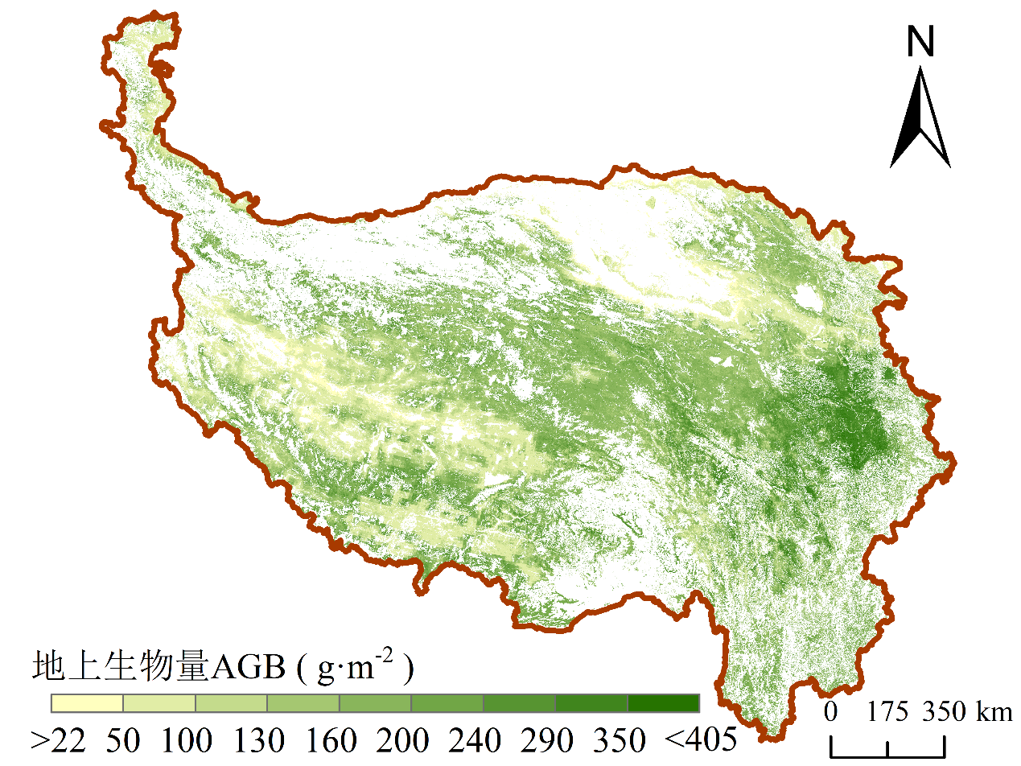
图 1 青藏高原退化草地地上生物量

- 青藏高原退化草地地下生物量
青藏高原退化草地地下生物量采用随机森林方法、2019-2024青藏科考调查记录子专题2采样数据、MODIS MYD09Q1产品数据（红光反射率、近红外反射率）及相关植被指数（归一化植被指数NDVI、植被近红外反射率NIRv、土壤调节植被指数SAVI、比值植被指数RVI）、地形数据（DEM、坡度、坡向）、气象数据（年均温、年降水量、最暖月平均气温、上半年降水量、>0℃积温、>5℃积温、>10℃积温、>0℃天数、>5℃天数、>10℃天数）计算得到。采样数据使用5%-95%阈值筛选，训练数据与测试数据样点数分别为196、60。使用测试数据计算获取模型精度，均方根误差RMSE=800.44、皮尔逊相关系数=0.72（P值<0.01）、可决系数R²=0.52、Spearman相关系数=0.71。
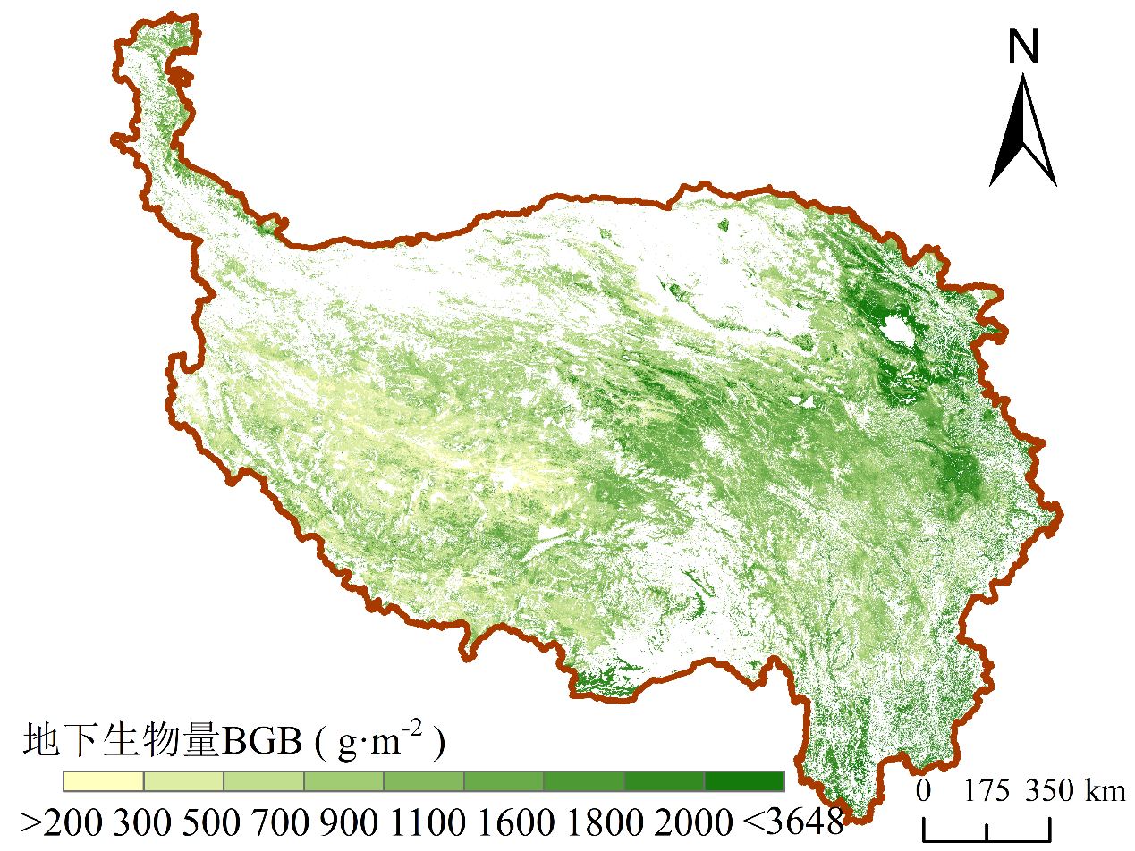
图 2 青藏高原退化草地地下生物量

- 青藏高原退化草地地下根系C含量
青藏高原退化草地地下根系碳C采用随机森林方法、2019-2024青藏科考调查记录子专题2采样数据、MODIS MYD09Q1产品数据（红光反射率、近红外反射率）及相关植被指数（归一化植被指数NDVI、植被近红外反射率NIRv、土壤调节植被指数SAVI、比值植被指数RVI）、地形数据（DEM、坡度、坡向）、气象数据（年均温、年降水量、最暖月平均气温、上半年降水量、>0℃积温、>5℃积温、>10℃积温、>0℃天数、>5℃天数、>10℃天数）计算得到。采样数据使用0%-100%阈值筛选，训练数据与测试数据样点数分别为214、59。使用测试数据计算获取模型精度，均方根误差RMSE=7.22、皮尔逊相关系数=0.14、可决系数R²=0.02、Spearman相关系数=0.13。
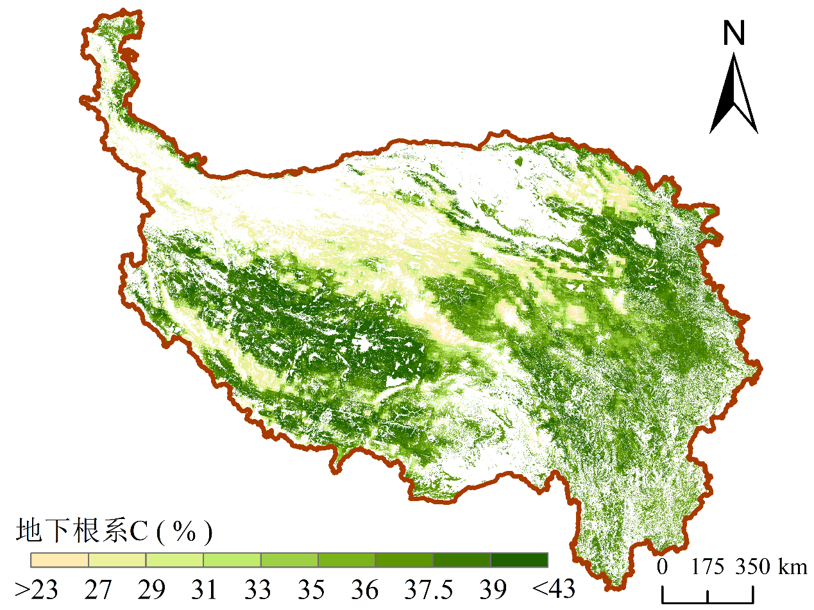
图 3 青藏高原退化草地地下根系C

- 青藏高原退化草地地下根系N含量
青藏高原退化草地地下根系氮N采用随机森林方法、2019-2024青藏科考调查记录子专题2采样数据、MODIS MYD09Q1产品数据（红光反射率、近红外反射率）及相关植被指数（归一化植被指数NDVI、植被近红外反射率NIRv、土壤调节植被指数SAVI、比值植被指数RVI）、地形数据（DEM、坡度、坡向）、气象数据（年均温、年降水量、最暖月平均气温、上半年降水量、>0℃积温、>5℃积温、>10℃积温、>0℃天数、>5℃天数、>10℃天数）计算得到。采样数据使用0%-95%阈值筛选，训练数据与测试数据样点数分别为207、51。使用测试数据计算获取模型精度，均方根误差RMSE=0.38、皮尔逊相关系数=0.53（P值<0.01）、可决系数R²=0.28、Spearman相关系数=0.40。
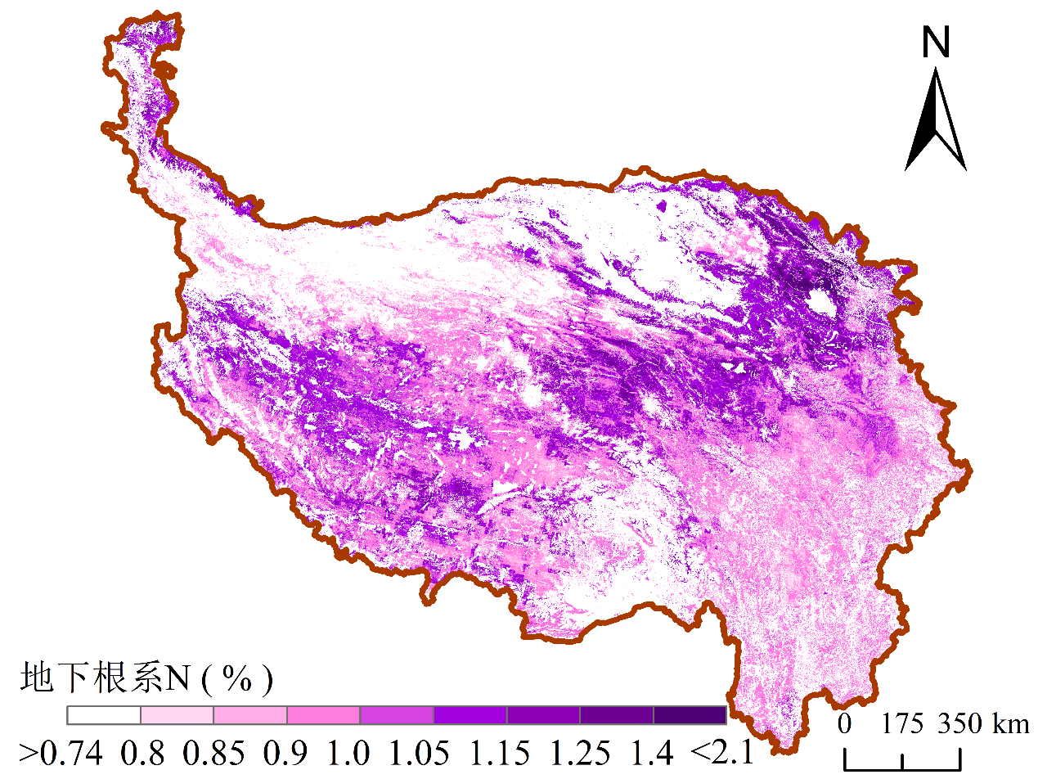
图 4 青藏高原退化草地地下根系N

- 青藏高原退化草地地下根系P含量
青藏高原退化草地地下根系磷P采用随机森林方法、2019-2024青藏科考调查记录子专题2采样数据、MODIS MYD09Q1产品数据（红光反射率、近红外反射率）及相关植被指数（归一化植被指数NDVI、植被近红外反射率NIRv、土壤调节植被指数SAVI、比值植被指数RVI）、地形数据（DEM、坡度、坡向）、气象数据（年均温、年降水量、最暖月平均气温、上半年降水量、>0℃积温、>5℃积温、>10℃积温、>0℃天数、>5℃天数、>10℃天数）计算得到。采样数据使用0%-100%阈值筛选，训练数据与测试数据样点数分别为226、47。使用测试数据计算获取模型精度，均方根误差RMSE=0.02、皮尔逊相关系数=0.70（P值<0.01）、可决系数R²=0.48、Spearman相关系数=0.65。
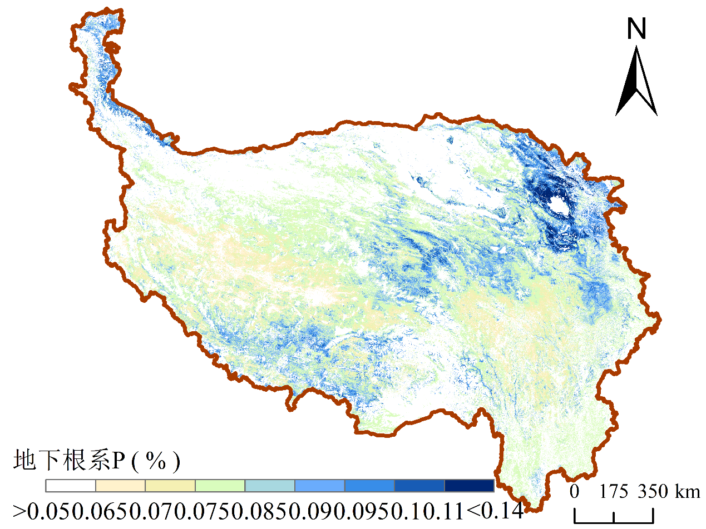
图 5 青藏高原退化草地地下根系P

- 青藏高原退化草地土壤全碳
青藏高原退化草地土壤全碳采用随机森林方法、2019-2024青藏科考调查记录子专题2采样数据、MODIS MYD09Q1产品数据（红光反射率、近红外反射率）及相关植被指数（归一化植被指数NDVI、植被近红外反射率NIRv、土壤调节植被指数SAVI、比值植被指数RVI）、地形数据（DEM、坡度、坡向）、气象数据（年均温、年降水量、最暖月平均气温、上半年降水量、>0℃积温、>5℃积温、>10℃积温、>0℃天数、>5℃天数、>10℃天数）计算得到。采样数据使用5%-95%阈值筛选，训练数据与测试数据样点数分别为194、48。使用测试数据计算获取模型精度，均方根误差RMSE=0.69、皮尔逊相关系数=0.66（P值<0.01）、可决系数R²=0.44、Spearman相关系数=0.76。
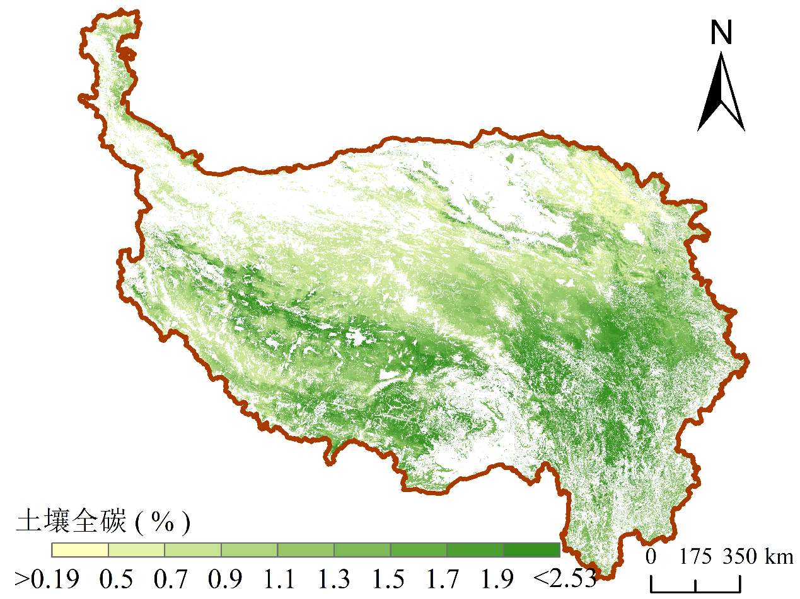
图 6 青藏高原退化草地土壤全碳

- 青藏高原退化草地土壤全氮
青藏高原退化草地土壤全氮采用随机森林方法、2019-2024青藏科考调查记录子专题2采样数据、MODIS MYD09Q1产品数据（红光反射率、近红外反射率）及相关植被指数（归一化植被指数NDVI、植被近红外反射率NIRv、土壤调节植被指数SAVI、比值植被指数RVI）、地形数据（DEM、坡度、坡向）、气象数据（年均温、年降水量、最暖月平均气温、上半年降水量、>0℃积温、>5℃积温、>10℃积温、>0℃天数、>5℃天数、>10℃天数）计算得到。采样数据使用5%-95%阈值筛选，训练数据与测试数据样点数分别为387、58。使用测试数据计算获取模型精度，均方根误差RMSE=1.21、皮尔逊相关系数=0.78（P值<0.01）、可决系数R²=0.60、Spearman相关系数=0.79。
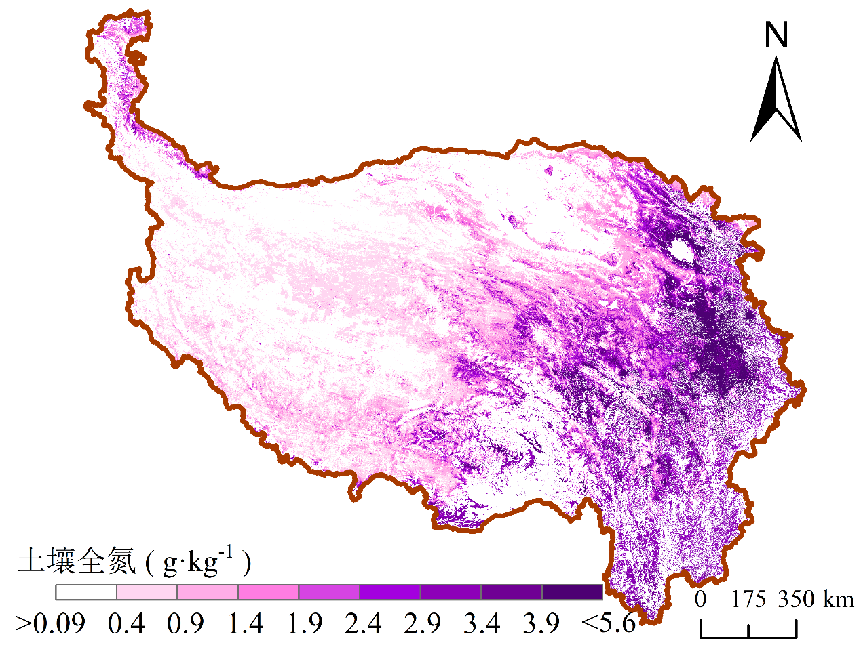
图 7 青藏高原退化草地土壤全氮

- 青藏高原退化草地土壤全磷
青藏高原退化草地土壤全磷采用随机森林方法、2019-2024青藏科考调查记录子专题2采样数据、MODIS MYD09Q1产品数据（红光反射率、近红外反射率）及相关植被指数（归一化植被指数NDVI、植被近红外反射率NIRv、土壤调节植被指数SAVI、比值植被指数RVI）、地形数据（DEM、坡度、坡向）、气象数据（年均温、年降水量、最暖月平均气温、上半年降水量、>0℃积温、>5℃积温、>10℃积温、>0℃天数、>5℃天数、>10℃天数）计算得到。采样数据使用0%-95%阈值筛选，训练数据与测试数据样点数分别为217、60。使用测试数据计算获取模型精度，均方根误差RMSE=0.22、皮尔逊相关系数=0.53（P值<0.01）、可决系数R²=0.28、Spearman相关系数=0.40。
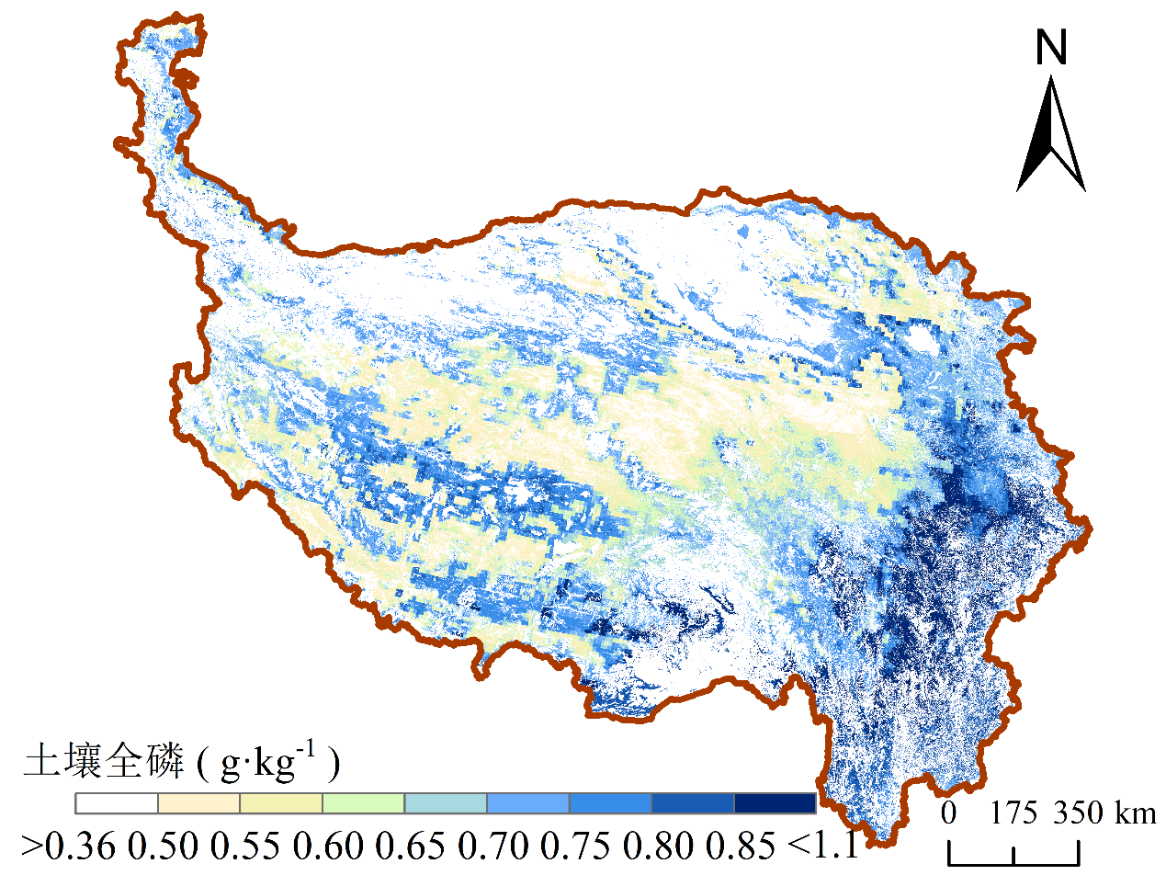
图 8 青藏高原退化草地土壤全磷

- 青藏高原退化草地土壤速效氮
青藏高原退化草地土壤速效氮采用随机森林方法、2019-2024青藏科考调查记录子专题2采样数据、MODIS MYD09Q1产品数据（红光反射率、近红外反射率）及相关植被指数（归一化植被指数NDVI、植被近红外反射率NIRv、土壤调节植被指数SAVI、比值植被指数RVI）、地形数据（DEM、坡度、坡向）、气象数据（年均温、年降水量、最暖月平均气温、上半年降水量、>0℃积温、>5℃积温、>10℃积温、>0℃天数、>5℃天数、>10℃天数）计算得到。采样数据使用5%-95%阈值筛选，训练数据与测试数据样点数分别为194、41。使用测试数据计算获取模型精度，均方根误差RMSE=72.47、皮尔逊相关系数=0.75（P值<0.01）、可决系数R²=0.56、Spearman相关系数=0.71。

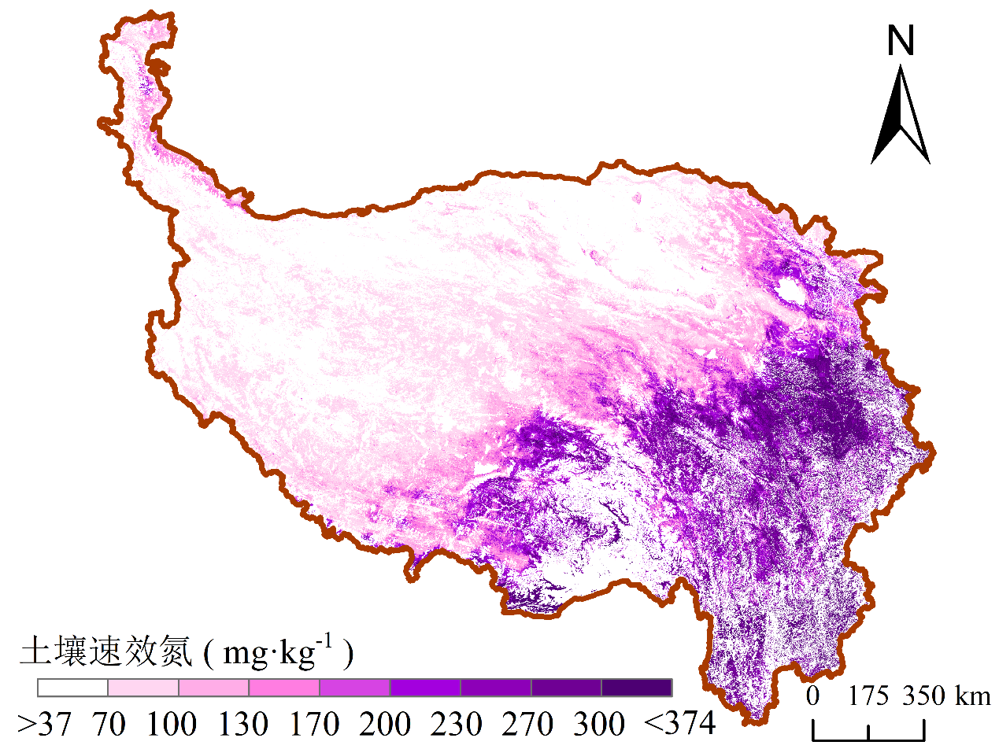
图 9 青藏高原退化草地土壤速效氮

- 青藏高原退化草地土壤速效磷
青藏高原退化草地土壤速效磷采用随机森林方法、2019-2024青藏科考调查记录子专题2采样数据、MODIS MYD09Q1产品数据（红光反射率、近红外反射率）及相关植被指数（归一化植被指数NDVI、植被近红外反射率NIRv、土壤调节植被指数SAVI、比值植被指数RVI）、地形数据（DEM、坡度、坡向）、气象数据（年均温、年降水量、最暖月平均气温、上半年降水量、>0℃积温、>5℃积温、>10℃积温、>0℃天数、>5℃天数、>10℃天数）计算得到。采样数据使用5%-95%阈值筛选，训练数据与测试数据样点数分别为225、48。使用测试数据计算获取模型精度，均方根误差RMSE=1.82、皮尔逊相关系数=0.62（P值<0.01）、可决系数R²=0.39、Spearman相关系数=0.59。
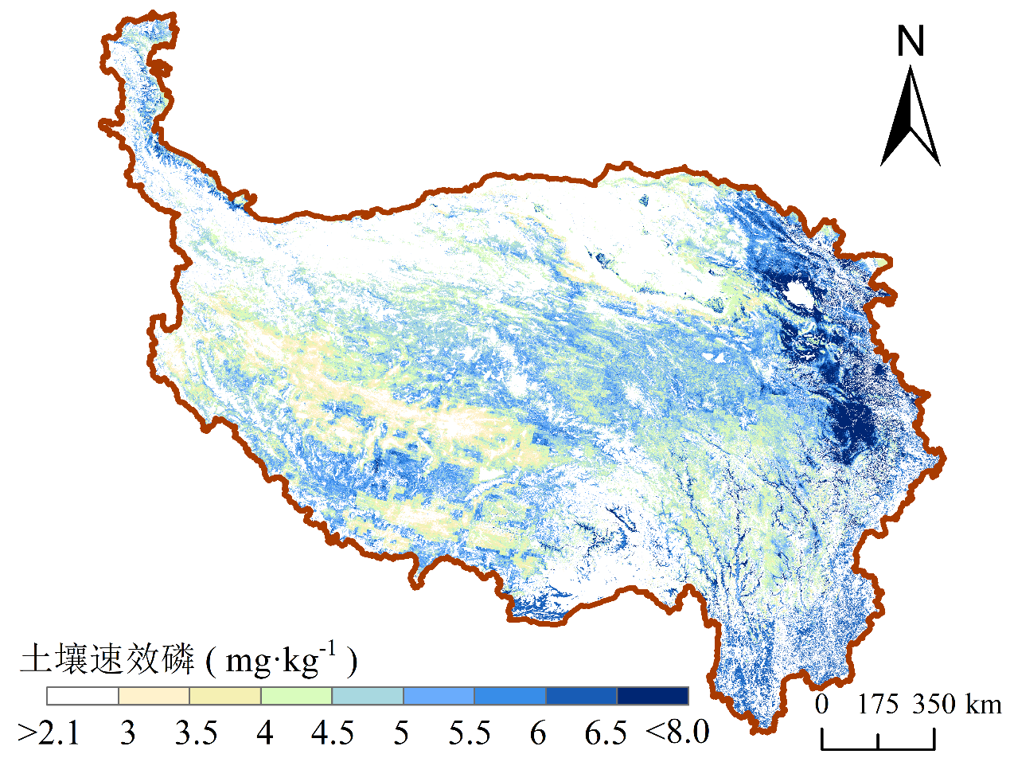
图 10 青藏高原退化草地土壤速效磷

- 青藏高原退化草地微生物量C
青藏高原退化草地微生物量C采用随机森林方法、2019-2024青藏科考调查记录子专题2采样数据、MODIS MYD09Q1产品数据（红光反射率、近红外反射率）及相关植被指数（归一化植被指数NDVI、植被近红外反射率NIRv、土壤调节植被指数SAVI、比值植被指数RVI）、地形数据（DEM、坡度、坡向）、气象数据（年均温、年降水量、最暖月平均气温、上半年降水量、>0℃积温、>5℃积温、>10℃积温、>0℃天数、>5℃天数、>10℃天数）计算得到。采样数据使用5%-95%阈值筛选，训练数据与测试数据样点数分别为156、37。使用测试数据计算获取模型精度，均方根误差RMSE=100.85、皮尔逊相关系数=0.69（P值<0.01）、可决系数R²=0.47、Spearman相关系数=0.63。
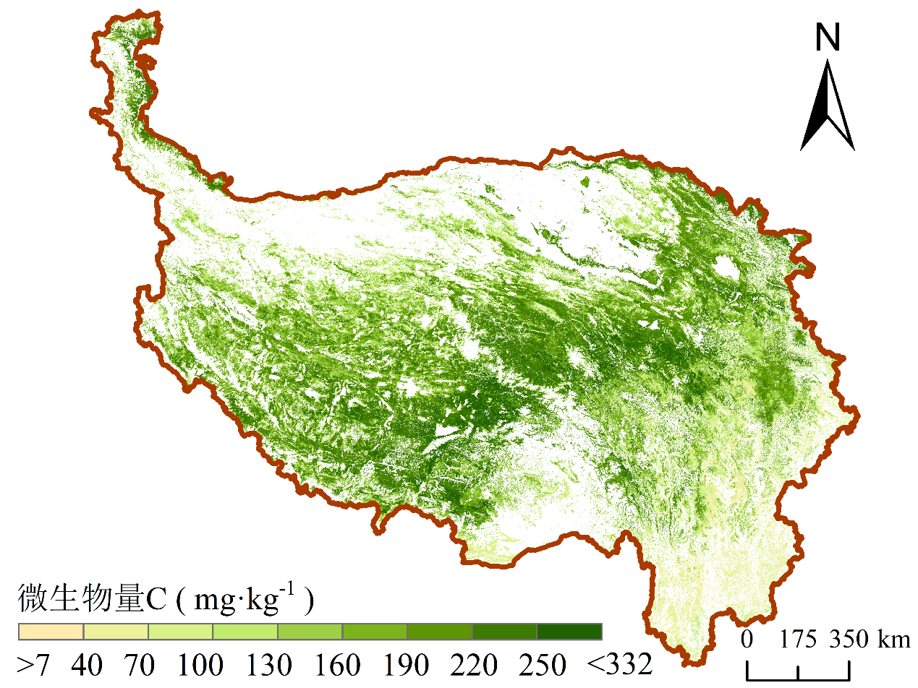
图 11 青藏高原退化草地微生物量C

- 青藏高原退化草地微生物量N
青藏高原退化草地微生物量N采用随机森林方法、2019-2024青藏科考调查记录子专题2采样数据、MODIS MYD09Q1产品数据（红光反射率、近红外反射率）及相关植被指数（归一化植被指数NDVI、植被近红外反射率NIRv、土壤调节植被指数SAVI、比值植被指数RVI）、地形数据（DEM、坡度、坡向）、气象数据（年均温、年降水量、最暖月平均气温、上半年降水量、>0℃积温、>5℃积温、>10℃积温、>0℃天数、>5℃天数、>10℃天数）计算得到。采样数据使用5%-95%阈值筛选，训练数据与测试数据样点数分别为149、43。使用测试数据计算获取模型精度，均方根误差RMSE=15.74、皮尔逊相关系数=0.55（P值<0.01）、可决系数R²=0.31、Spearman相关系数=0.55。
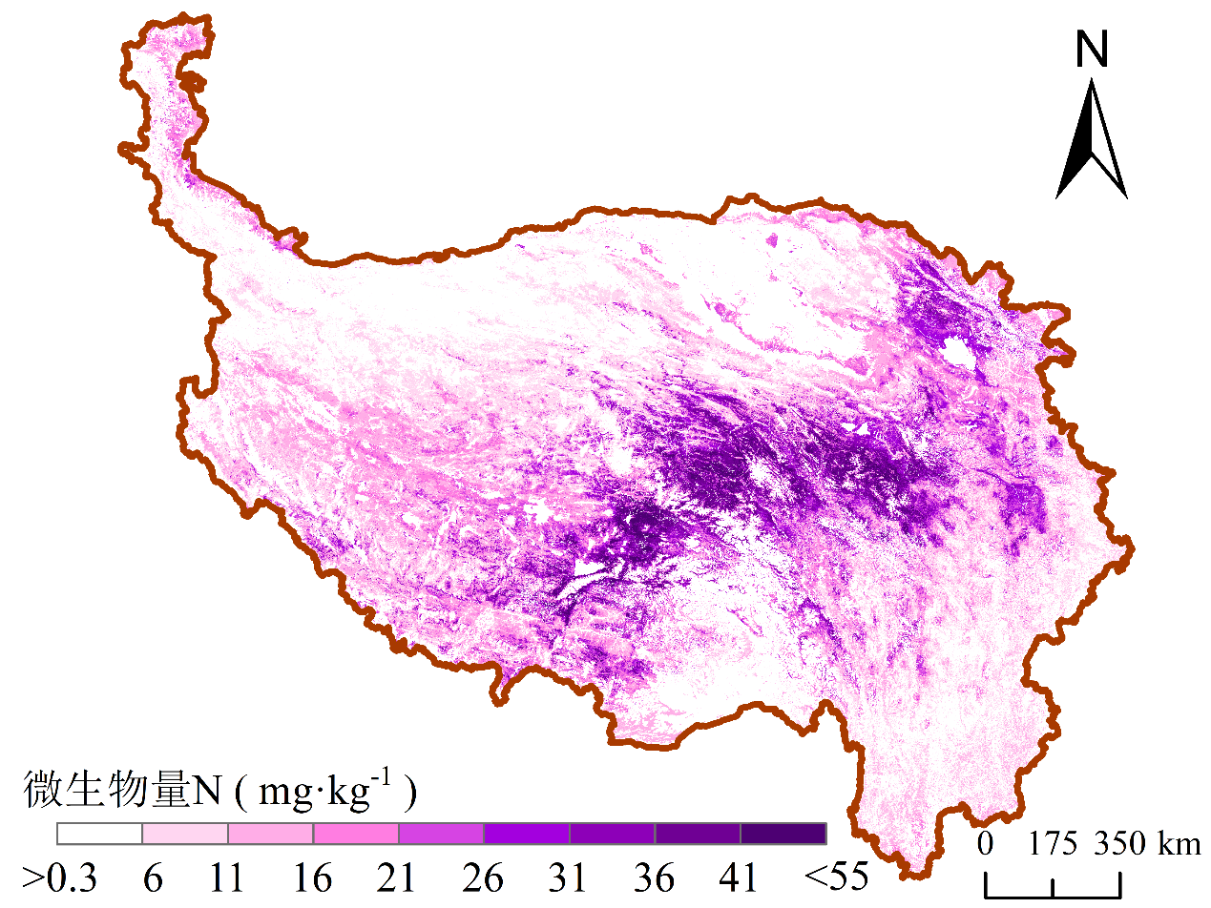
图 12 青藏高原退化草地微生物量N

- 青藏高原退化草地微生物量P
青藏高原退化草地微生物量P采用随机森林方法、2019-2024青藏科考调查记录子专题2采样数据、MODIS MYD09Q1产品数据（红光反射率、近红外反射率）及相关植被指数（归一化植被指数NDVI、植被近红外反射率NIRv、土壤调节植被指数SAVI、比值植被指数RVI）、地形数据（DEM、坡度、坡向）、气象数据（年均温、年降水量、最暖月平均气温、上半年降水量、>0℃积温、>5℃积温、>10℃积温、>0℃天数、>5℃天数、>10℃天数）计算得到。采样数据使用5%-95%阈值筛选，训练数据与测试数据样点数分别为56、16。使用测试数据计算获取模型精度，均方根误差RMSE=5.68、皮尔逊相关系数=0.70（P值<0.01）、可决系数R²=0.50、Spearman相关系数=0.28。
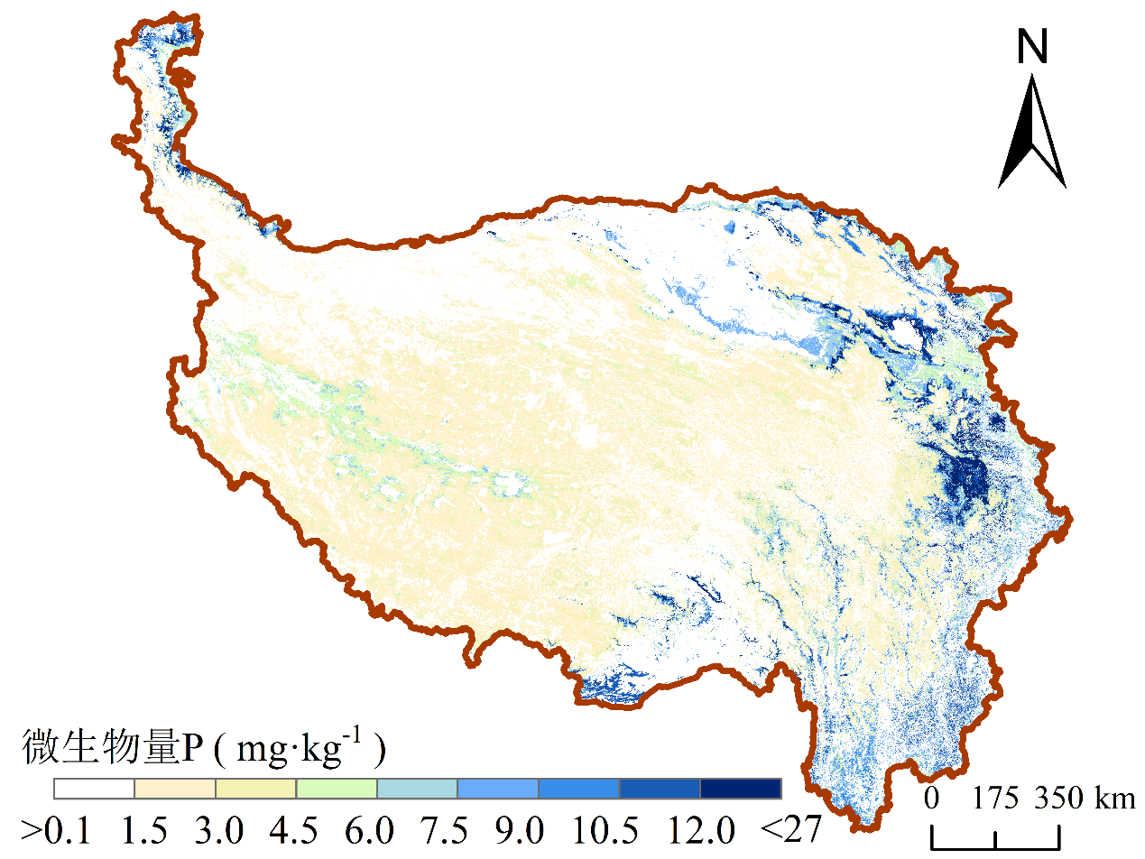
图 13 青藏高原退化草地微生物量P

- 青藏高原退化草地微生物香浓多样性
青藏高原退化草地微生物香浓多样性采用随机森林方法、2019-2024青藏科考调查记录子专题2采样数据、MODIS MYD09Q1产品数据（红光反射率、近红外反射率）及相关植被指数（归一化植被指数NDVI、植被近红外反射率NIRv、土壤调节植被指数SAVI、比值植被指数RVI）、地形数据（DEM、坡度、坡向）、气象数据（年均温、年降水量、最暖月平均气温、上半年降水量、>0℃积温、>5℃积温、>10℃积温、>0℃天数、>5℃天数、>10℃天数）计算得到。采样数据使用5%-95%阈值筛选，训练数据与测试数据样点数分别为114、14。使用测试数据计算获取模型精度，均方根误差RMSE=0.27、皮尔逊相关系数=0.67（P值<0.01）、可决系数R²=0.45、Spearman相关系数=0.72。
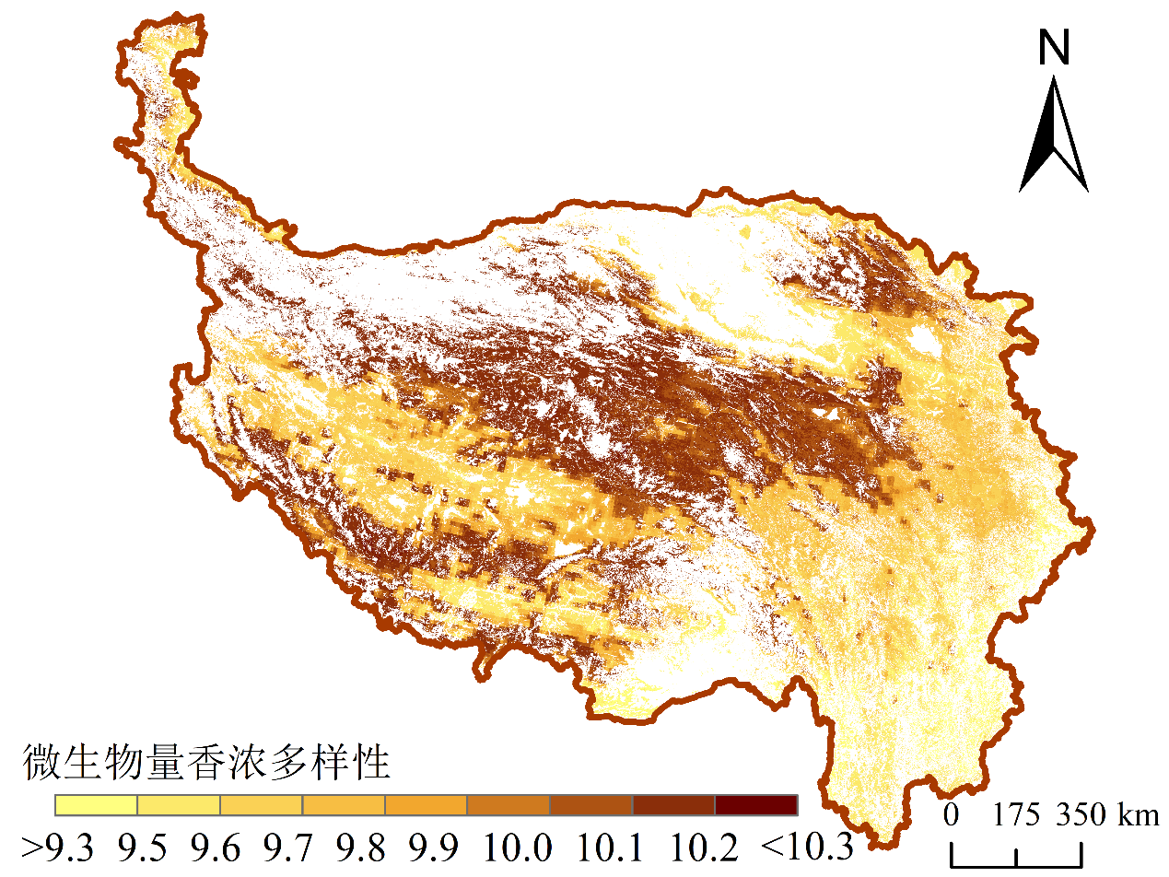
图 14 青藏高原退化草地微生物香浓多样性

- 青藏高原退化草地微生物辛普森多样性
青藏高原退化草地微生物辛普森多样性采用随机森林方法、2019-2024青藏科考调查记录子专题2采样数据、MODIS MYD09Q1产品数据（红光反射率、近红外反射率）及相关植被指数（归一化植被指数NDVI、植被近红外反射率NIRv、土壤调节植被指数SAVI、比值植被指数RVI）、地形数据（DEM、坡度、坡向）、气象数据（年均温、年降水量、最暖月平均气温、上半年降水量、>0℃积温、>5℃积温、>10℃积温、>0℃天数、>5℃天数、>10℃天数）计算得到。采样数据使用5%-95%阈值筛选，训练数据与测试数据样点数分别为103、25。使用测试数据计算获取模型精度，均方根误差RMSE=0.001、皮尔逊相关系数=0.59（P值<0.01）、可决系数R²=0.35、Spearman相关系数=0.60。
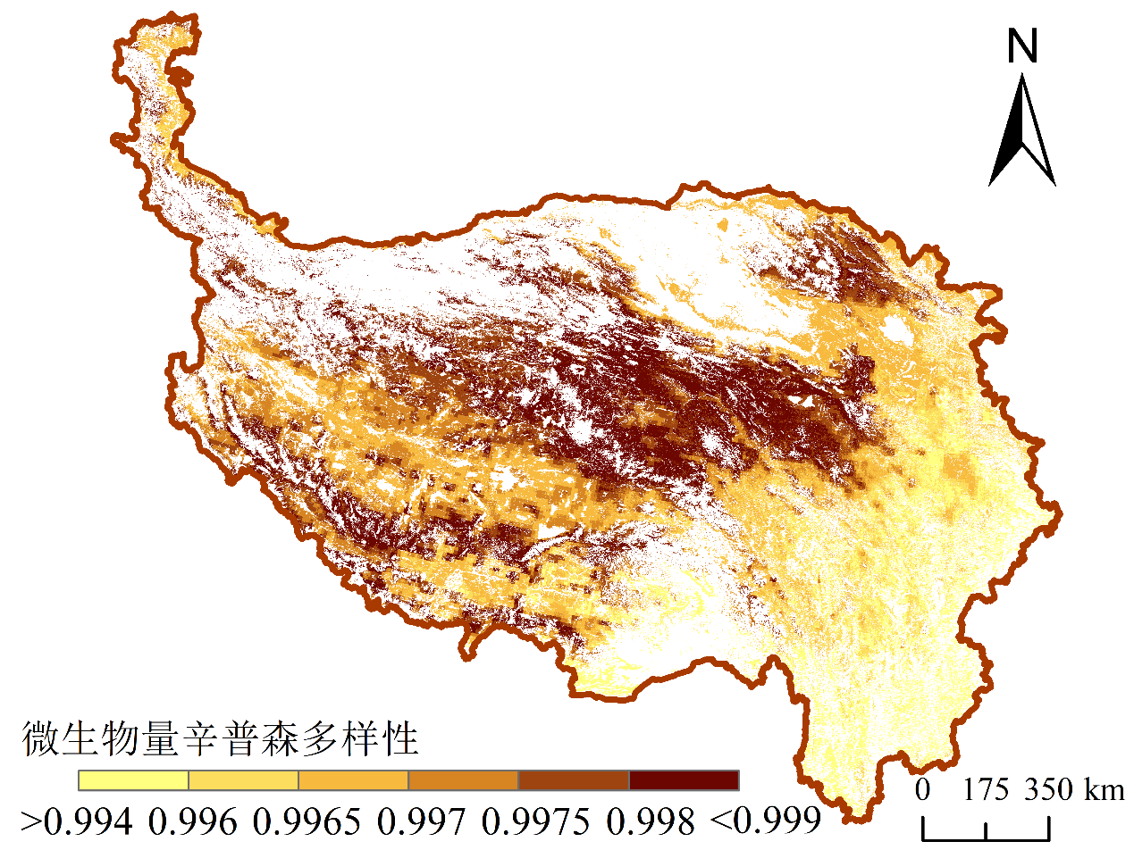
图 15 青藏高原退化草地微生物辛普森多样性

- 青藏高原退化草地土壤pH
青藏高原退化草地土壤pH采用随机森林方法、2019-2024青藏科考调查记录子专题2采样数据、MODIS MYD09Q1产品数据（红光反射率、近红外反射率）及相关植被指数（归一化植被指数NDVI、植被近红外反射率NIRv、土壤调节植被指数SAVI、比值植被指数RVI）、地形数据（DEM、坡度、坡向）、气象数据（年均温、年降水量、最暖月平均气温、上半年降水量、>0℃积温、>5℃积温、>10℃积温、>0℃天数、>5℃天数、>10℃天数）计算得到。采样数据使用0%-95%阈值筛选，训练数据与测试数据样点数分别为329、74。使用测试数据计算获取模型精度，均方根误差RMSE=0.64、皮尔逊相关系数=0.82（P值<0.01）、可决系数R²=0.68、Spearman相关系数=0.81。
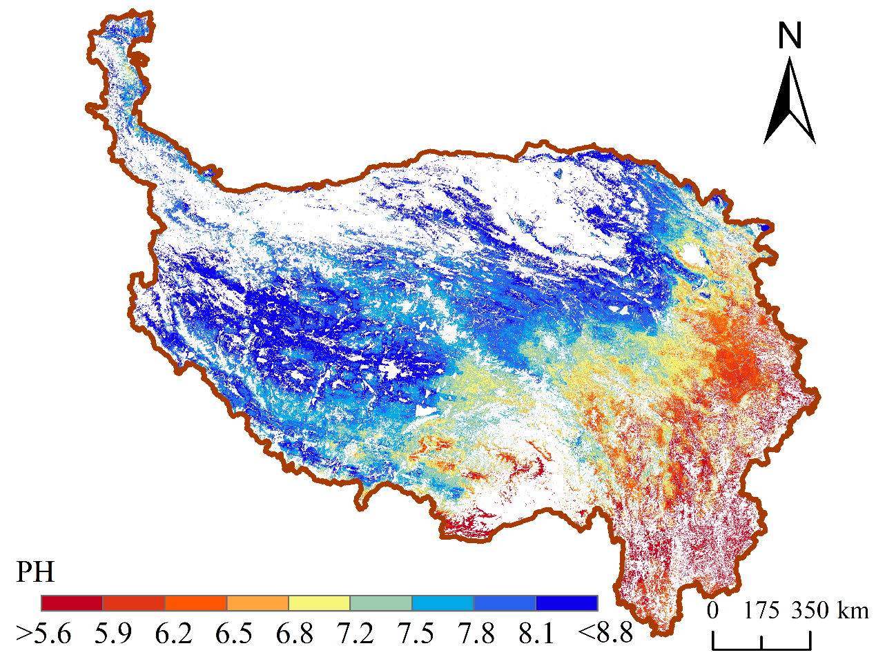
图 16 青藏高原退化草地土壤pH

- 青藏高原退化草地土壤容重
青藏高原退化草地土壤容重采用随机森林方法、2019-2024青藏科考调查记录子专题2采样数据、MODIS MYD09Q1产品数据（红光反射率、近红外反射率）及相关植被指数（归一化植被指数NDVI、植被近红外反射率NIRv、土壤调节植被指数SAVI、比值植被指数RVI）、地形数据（DEM、坡度、坡向）、气象数据（年均温、年降水量、最暖月平均气温、上半年降水量、>0℃积温、>5℃积温、>10℃积温、>0℃天数、>5℃天数、>10℃天数）计算得到。采样数据使用5%-95%阈值筛选，训练数据与测试数据样点数分别为160、42。使用测试数据计算获取模型精度，均方根误差RMSE=0.24、可决系数R²=0.004。
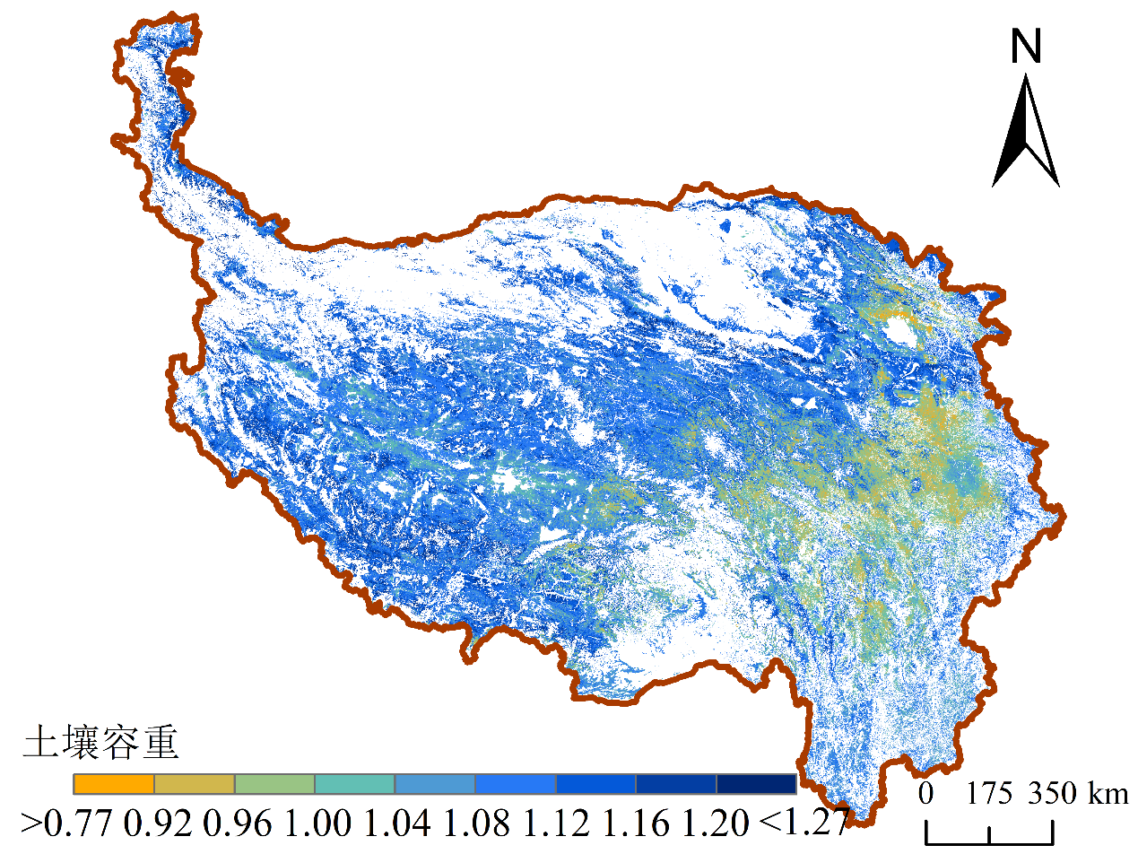
图 17 青藏高原退化草地土壤容重

